муниципальное казённое общеобразовательное учреждение ЗАВОЛЖСКИЙ ЛИЦЕЙ

155410, г. Заволжск, Ивановская область, ул. Мира, д.20 тел : 8 (49333) 2-10-38
ИНН 3710005898 КПП 371001001 E-mail: z_ lizey@rambler.ru

Исследовательская работа
«Тайна бабушкиного сундука»

Телкова Елена Максимовна
обучающаяся 11 класса
Муниципального общеобразовательного казённого учреждения
Заволжского лицея
Ивановской области

Научный руководитель:
Учитель русского языка и литературы
МКОУ Заволжского лицея
Малинкина Наталья Владимировна
malinckina.nat@yandex.ru
Т.л +7-961-248-50-15

2019 г.
Введение
Жаль, вещи не могут говорить. Иначе, они бы поведали нам историю наших далеких предков. Немного грустную, в чем-то непонятную, но такую теплую и близкую. Они немые свидетели эпохи.
Я почему-то верю, что у каждой вещи есть душа. Она хранит тепло прикосновения человеческих рук, энергетику мастера, некую тайну.
В нашей семье из поколения в поколение передается семейная реликвия – старый сундук (Приложение 1). Мне казалось, что в сундуке непременно хранятся семейные сокровища. Уж так мне хотелось заглянуть под тяжелую крышку сундука…
И вот однажды мне это удалось. Каково было мое удивление и разочарование. В сундуке лежали всякие старые вещи.
Это открытие породило у меня массу вопросов:
- Зачем хранить в сундуке столько лет вещи, которые давно никто не носит и вряд ли будет носить?
- Кому принадлежали эти вещи?

Эта тема не просто заинтересовала меня, я решила посвятить своё исследование «тайне бабушкиного сундука».
Цель моего исследования: через содержимое сундука рассказать историю бабушки и ее семьи.
Задачи:
- Выяснить происхождение объекта исследования – сундука.
- Выяснить содержимое сундука, и как оно связано с историей семьи.
Объект исследования: бабушкин сундук и его содержимое.

Предмет исследования: история семьи моей бабушки.

Проблемный вопрос: что скрывает бабушкин сундук?
Гипотеза: Если сундук - хранилище семейных тайн и реликвий, то его содержимое может рассказать историю владельца.
Методы исследования:
- Конкретно-исторический метод
- Интервьюирование
Источниковую базу работы составляет, в основном, материалы личного происхождения, воспоминания моей бабушки и членов моей семьи.
Актуальность: Сейчас лишь у некоторых жителей нашего города сохранились бабушкины сундуки, но уже как реликвия, дань памяти.
Как жаль, что сегодня незаслуженно забыты удобные бабушкины сундуки. При упоминании слова «сундук» или «ларь» многие мои сверстники вспоминают лишь экспонаты краеведческих музеев или деталь обстановки, увиденную в фильме о деревенской жизни прошлых веков. Мало кому из современных ребят повезло увидеть «живьем» старинный бабушкин сундук, в котором содержались «сокровища», доступные внукам только в присутствии самой бабушки, а их извлечение и рассматривание превращалось в увлекательный рассказ, почти сказку, о бабушкиной молодости, в которую трудно было поверить. У меня такая возможность еще есть.

Глава 1. История сундуков

«Сундук — ящик с крышкой на петлях и замком, обычно окованный и со скобами, для хранения вещей».¹ Сундук - предмет, история которого уходит своими корнями в далекое прошлое. Простой ящик, сколоченный из досок, приобрел крышку, запор и орнамент в эпоху неолита в хозяйствах земледельцев и переродился в сундук. В хозяйстве дикарей было множество мелких вещей, таких как камни для растирания зерен, кусок мягкого дерева для добывания огня, смола для прикрепления кремней к дереву. Всю эту домашнюю утварь необходимо было где-то хранить, или как-то переносить. В те далекие времена люди пользовались для переноса предметов необходимых для поддержания жизнедеятельности мешками из шкур убитых животных. Когда человек стал вести оседлый образ жизни и не должен был таскать весь этот скарб на себе, он стал хранить свои вещи, которые были ему дороги или весьма полезны, в коробах из дуба или в ящиках из досок.²
К нам сундук, вместе с названием, пришел с Востока. Известно, что все восточные народы – египтяне, арабы, персы, ассирийцы и многие другие - даже в поздние века вместо шкафов пользовались сундуками. ³
В России сундук оставался самой главной мебелью вплоть до XIX века.
Сундуки были очень распространены и получили в народе разные названия. Их именовали ларцами и коробами, шкатулками и укладками, скрынями и ковчежцами. Видов сундуков огромное множество. Они изготавливались различных габаритов, цветов, с применением различных пород дерева (дуба, ясеня)
Прообразом русского сундука является бондарное или долбленое кубло, в которых хранили приданное и другое ценное имущество.
------------------------------------------------------------------------------------------------
- Ожегов С.И. Словарь русского языка. М. 1990. С. 717; Даль В. Толковый словарь живого великорусского языка. М., 1968. Т. IV. С. 594.
- Энн Миллард «История в школе и дома»: М. «Росмэн» 1997, с 8-9; 14-15
- Дж. Чизхолм «Ранние цивилизации». М. «Росмэн» 1997, с.55; 74; 77

Раньше всего у русских появились скрыни (Приложение 2). Вначале это был ритуальный предмет, в котором хранили «святые» реликвии. Русские называли скрыни и сундуками, и ларцами. Судя по описаниям, скрыня - деревянный или металлический сундук любого размера, в них традиционно хранили белье. Но иногда в них держали и драгоценности.⁴
Другой разновидностью сундука является ларь (Приложение 3)(длинный ящик с крышкою, для разного скарба и продуктов). Слово «ларь» заимствовано из древнешведского «larr» - ящик. Таким образом, ларь, в отличие от сундука – европеец.

Ларь - большой ящик, дощатый сруб, рундук, закрома; ящик с навесно́ю крышкою, откосом, для зернового хлеба или муки; то же, для продажи припасов на базара.⁵ Ларец — искусно сделанный, украшенный ящичек для хранения вещей, дорогой, изукрашенный ящичек для хранения разных вещей, главным образом драгоценностей, шкатулка, сундучок.
Подголовные сундуки с наклонной крышкой называли подголовками (Приложение 4). Подголовок — это деревянный (дубовый) невысокий сундук для поездок, с наклонной крышкой, окованный железом, с замком. В нем перевозили деньги, драгоценности, ценные бумаги. Само название говорит о том, что его можно было положить под голову — самое надежное место для сохранности. Сундучки-подголовки пользовались большим спросом. ⁶ «Подголовок — деревянная подставка с наклонной поверхностью (или ларец с наклонной крышкой), помещаемая в изголовье под подушку».⁷
Небольшие по размеру и металлические изделия получили название сундучок, или ковчежец.
-------------------------------------------------------------------

- Словарь синонимов ASIS, Тришин В.Н., 2010, С 184
- Ожегов С.И. 291, С.319; Даль В. Толковый словарь живого великорусского языка. Т. III. С. 26.
- Даль В. Т. II. С. 168
- Толковый словарь русского языка. Т. III. С. 375.

Ковчег (Приложение 5)— небольшой сундучок, ящик из серебра или дерева, обитый кожей. Более распространенным названием было ларец или ларчик. В нем обычно хранили драгоценности и украшения, в том числе и религиозные святыни.⁸
Шкатулка (Приложение 6)— ящик, обтянутый кожей или тканью, железом. Вначале в них хранили посуду из стекла, держали напитки, бумаги и драгоценности. Уменьшительное наименование шкатулка.⁹
«Погребец (Приложение 7)— дорожный сундучок для продуктов и посуды»¹⁰
«Погребец — дорожный сундучок с напитками и съестными припасами»¹¹
«Коробья или коробейка(Приложение 8) — гнутый обычно из осиновой обейчатки короб либо сундук…круглый или с четырьмя тупыми углами. Она оковывалась полосами».¹² «Короб — лубяное или берестяное изделие…»¹³
Таким образом, деревянный сундук является предметом многофункциональным и универсальным. Кроме своего прямого предназначения – хранить вещи, он украшал помещение, вносил в него нотки народной культуры, старинного быта. Кроме того, сундук часто использовался, как мебель, на нем сидели, а ночью спокойно спали, не опасаясь воров. На Руси количеством сундуков измерялось богатство семьи. Однако прошло не так уже много времени с тех пор, как сундук вышел из повседневного обихода. Еще в 60 – 70 годах XX века его можно было найти в любой русской избе.

--------------------------------------------------------------------------------------------------
- Ожегов С.И. Словарь русского языка. М. 1990. С. 717; Даль В. Толковый словарь живого великорусского языка. Т. IV. С. 594
- Ожегов С.И. Словарь русского языка. М. 1990. С 894.
- Ожегов С.И. Словарь русского языка. С. 489
- Толковый словарь русского языка. Т. III. С. 250.
12-13. Даль. В. Т. II. С. 166; Ожегов С.И. Словарь русского языка. С. 273.

Глава 2. Технология изготовления сундуков. Сундучный промысел.

В XVI — XVII вв. самыми известными центрами производства сундуков были Великий Устюг и Холмогоры — крупные торговые города России на Северной Двине.
Большие сундуки, распространенные в конце XVIII в. в Заволжье, оковывали блестящим луженым железом или жестью с красочной росписью.
В начале XIX в. появился сундучный промысел в Вятской губернии. Для вятских сундуков характерна выпуклая крышка. Изготовляли их комплектами до 10 штук в виде ставней или складней и подобно матрешкам вставляли один в другой. Вятские кустари украшали свои сундуки росписью: рябеньким орнаментом.
Наивысшего развития, как в качественном, так и в количественном отношении, сундучный промысел достиг в Невьянском и Быньговском заводах Екатеринбургского уезда.
Самыми богатыми были расписные сундуки Нижнего Тагила. На их стенках и крышке рисовали до восьми картинок с сюжетами, списанными с гравюр и литографий. Тагильчане занимались кустарными промыслами: выделкой подносов, сундуков, железных ведер, берестяных бураков и др.
Длина большого сундука —90—100 см, высота — 45—50 см.
Чтобы изготовить сундук, требовались усилия мастеров разных специальностей: одни делали деревянные ящики, другие – металлические замки, третьи – ручки, петли, четвертые подготавливали железо и жесть, лакировали его, печатники и чеканщики украшали листы узорами.
Сундуки делали из тонких просушенных сосновых досок, а на стенки в определенной последовательности набивали металлическую обшивку: грани украшали прочеканенными или расписными полосами в косую клетку. На передней стенке врезали замок, к боковым прикрепляли скобы – ручки. Тагильские сундучники заимствовали у подносчиков способ накатки рисунка с помощью валика, сделанного из березового гриба «чаги». На токарном станке ему придавалась цилиндрическая форма, затем ножом на нем вырезался задуманный рисунок.¹⁴

_______
14. А.П.Рогов. Мир русской души.- М.: Терра – Книжный клуб, 2003, С. 136

Глава 3. Владельцы сундука
Первым владельцем сундука является мой прадедушка, Телков Николай Васильевич. Он родился 2 февраля 1907 года, в Царском Селе, Ленинградской области.
В 1938 году он окончил Ленинградский медицинский институт. Ему была присвоена квалификация врача. По распределению Николая Васильевича направили в Забайкалье, в Улетовский район.
11 августа 1941 года Телков Николай Васильевич был призван в ряды Красной Армии. Служил прадедушка врачом дивизии, которая входила в состав Забайкальского военного округа.
С весны 1945г., после окончания войны с Германией, началось передвижение войск СССР и его союзников на Дальний Восток.
8 августа 1945 г. началась война с Японией.
Для руководства военными действиями было создано Главное командование советских войск на Дальнем Востоке, которое возглавил наш земляк - кинешемец маршал Советского Союза
Александр Михайлович Василевский.
Перед Советской Армией ставилась задача по уничтожению главной ударной силы японцев - Квантунской армии.
Под руководством маршала Василевского была спланирована, подготовлена и проведена Маньчжурская стратегическая наступательная операция по разгрому Квантуской армии.
9 августа группировка советских войск в составе Забайкальского, Дальневосточного фронтов, а также Тихоокеанского флота и Амурской военной флотилии развернула боевые действия.
Наступление советских войск развивалось быстро и успешно.
За 23 дня упорных сражений советские войска освободили Северо-Восточный Китай, Северную Корею, южную часть острова Сахалин и Курильские острова.
Советские войска пленили около 600 тыс. солдат и офицеров противника, было захвачено много оружия и техники.
Потери противника почти вдвое превысили потери, понесенные Советской армией.
В этих боевых действиях участвовал и мой прадедушка, Телков Николай Васильевич.
За проявленные мужество и отвагу его наградили медалью «За боевые заслуги» и орденом «Красной звезды».

2 сентября 1945 года в Токийской бухте на борту американского линкора «Миссури» представители Японии подписали Акт о безоговорочной капитуляции.
Это означало конец Второй мировой войны.
Победа Советского Союза и стран союзников над Германией и Японией во второй мировой войне имела всемирно-историческое значение. Советские Вооруженные Силы отстояли свободу и независимость Родины.
По окончании войны Телков Николай Васильевич был награжден медалями «За победу над Германией » и «За победу над Японией».
С 1946 года по 1950 год мой прадедушка был начальником полкового медицинского пункта в воинской части города Саратова.
В 1948 году капитан Телков был награжден юбилейной медалью к 30 – летию Советской Армии и Флота, которой награждались все генералы, адмиралы, офицеры, сержанты, солдаты и матросы, состоящие к 23 февраля 1948 г. в кадрах Вооруженных Сил СССР.
В 1949 году Телкову Николаю Васильевичу было присвоено звание майора, и он был направлен в Германию, в город Дрезден старшим врачом полка в воинской части, где служил до 1958 года.
С 1958 по 1977 год Николай Васильевич, работал врачом – терапевтом в городе Заволжске.
Умер прадедушка 3 декабря 1978 года.

Бабушке и дедушке (Телковым Ольге Дмитриевне и Юрию Николаевичу) сундук достался в наследство.

Глава 4. Сокровища, хранящиеся в сундуке
Сундук был у каждого, кому было, что в нем прятать и хранить. Раньше это был предмет действительно необходимый каждой семье, в нем сберегали одежду, прялки, берестяные и плетеные изделия, приданное.
В нашем сундуке бережно хранятся разные вещи. Сегодня китель, офицерская плащ - накидка и кобура для пистолета майора Телкова Николая Васильевича рассказали мне о его судьбе. Завтра я приоткрою другие страницы семейной летописи.

Заключение
В ходе данного исследования:
- Удалось выяснить историю и технологию изготовления сундуков;
- Установлен первый владелец бабушкиного сундука;
- Выяснено содержимое сундука и установлена его связь с историей моей семьи.

На основе результатов исследования я формулирую следующие выводы:
- Первым владельцем сундука является мой прадедушка, Телков Николай Васильевич. Бабушке и дедушке (Телковым Ольге Дмитриевне и Юрию Николаевичу) сундук достался в наследство.
- Тип бабушкиного сундука – ларь, ларец.
- В сундуке мои дедушка и бабушка хранят дорогие сердцу вещи, связанные с различными периодами их жизни. Наибольшее количество вещей, хранящихся в сундуке, связано с жизнью моего прадедушки.

- Бабушкин сундук – это наш семейный мини-музей, каждый экспонат которого может поведать удивительную историю членов нашей семьи.
История сундука - это судьба моего прадедушки, бабушки, дедушки, во многом схожая с судьбами людей их поколения. Сундук всё хранит старые вещи, а вместе с ними и воспоминания прошлых лет. И я буду продолжать изучать содержимое нашего сундука.

Литература
- Даль В. Толковый словарь живого великорусского языка. М., 1968.
- Ожегов С.И. Словарь русского языка. М. 1990.
- Миллард Энн «История в школе и дома»: М. «Росмэн» 1997
- А.П.Рогов. Мир русской души.- М.: Терра – Книжный клуб, 2002
- Словарь синонимов ASIS, Тришин В.Н., 2010
- Толковый словарь русского языка. М., 1939Чизхолм Дж. «Ранние цивилизации». М. «Росмэн» 1997

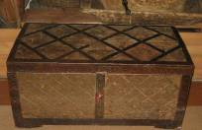

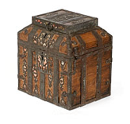
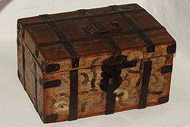
Приложение 1. Бабушкин сундук

Приложение 3. Ларь
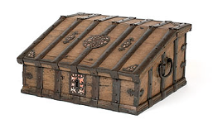
Приложение 2. Скрыня

Приложение 4. Подголовник
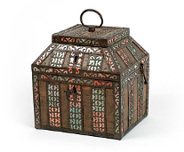

Приложение 5. Ковчег

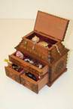

Приложение 6. Шкатулка
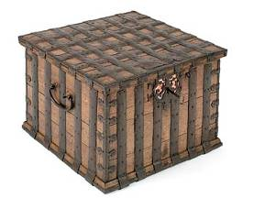

Приложение 7. Сундук-погребец

Приложение 8. Короб 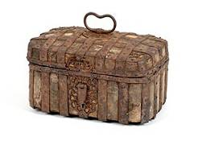
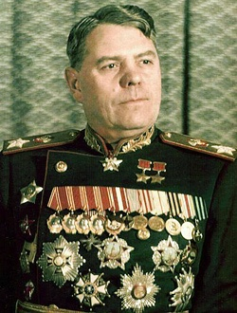
Приложение 9. Телков Николай Васильевич
Приложение 10. Медаль «За боевые заслуги» и орден «Красной звезды».

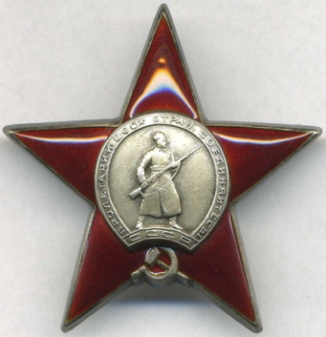
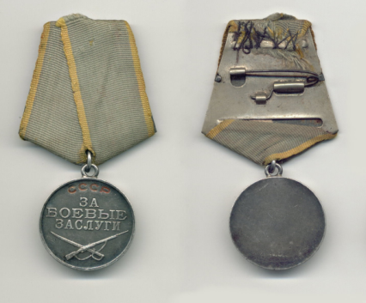

Приложение 10. Медали «За победу над Германией » и «За победу над Японией».
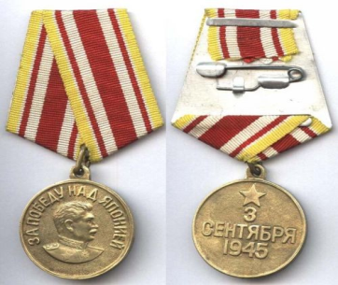
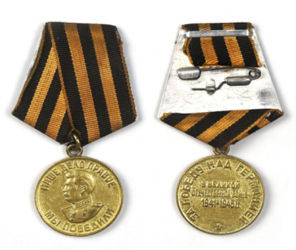

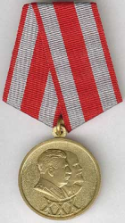
Приложение 11.
Юбилейная медаль
к 30 – летию
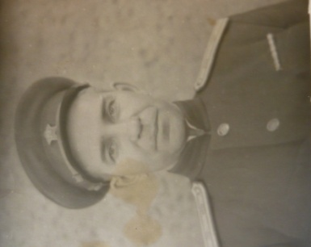
Советской Армии и Флота

Приложение 12. Телков Николай Васильевич в 1949 году

